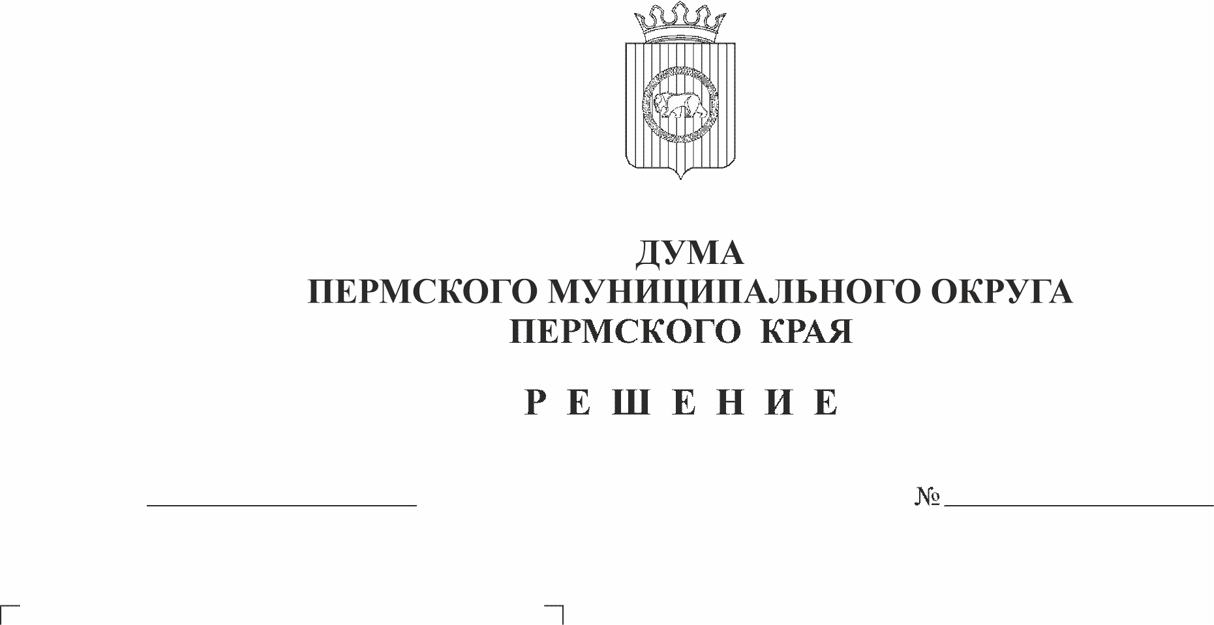
Об установлении размеров
156
27.04.2023
земельных участков, предоставляемых
многодетным семьям в собственность
бесплатно на территории Пермского
муниципального округа Пермского края
В соответствии с Земельным кодексом Российской Федерации, пунктом 3 части 1 статьи 16 Федерального закона от 06 октября 2003 г. № 131-ФЗ «Об общих принципах организации местного самоуправления в Российской Федерации», частями 2, 4 статьи 2 Закона Пермского края от 1 декабря 2011 г. № 871-ПК «О бесплатном предоставлении земельных участков многодетным семьям в Пермском крае», пунктом 1 части 2 статьи 25 Устава Пермского муниципального округа Пермского края,
Дума Пермского муниципального округа Пермского края РЕШАЕТ:
1. Установить размеры земельных участков, предоставляемых многодетным семьям в собственность бесплатно из земель, находящихся в собственности Пермского муниципального округа Пермского края и земельных участков, расположенных на территории Пермского муниципального округа Пермского края, государственная собственность на которые не разграничена:
1.1. для индивидуального жилищного строительства минимальный размер земельного участка составляет 0,06 га, максимальный – 0,12 га.
1.2. для ведения личного подсобного хозяйства минимальный размер составляет 0,06 га, максимальный – 0,15 га;
1.3. для дачного строительства, садоводства, огородничества минимальный размер составляет 0,06 га, максимальный – 0,15 га.
2. Признать утратившими силу:
2.1. решение Земского Собрания Пермского муниципального района от 29 марта 2012 г. № 254 «Об установлении размеров земельных участков, предоставляемых многодетным семьям в Пермском муниципальном районе»;
2.2. решение Земского Собрания Пермского муниципального района от 26 марта 2014 г. № 432 «О внесении изменений в решение Земского Собрания от 29.03.2012 г. № 254 «Об установлении размеров земельных участков, предоставляемых многодетным семьям в Пермском районе»;
2.3. решение Земского Собрания Пермского муниципального района от 27 августа 2015 г. № 92 «О внесении изменений в решение Земского Собрания от 29.03.2012 г. № 254 «Об установлении размеров земельных участков, предоставляемых многодетным семьям в Пермском районе»;
2.4. решение Земского Собрания Пермского муниципального района от 31 мая 2018 г. № 324 «О внесении изменения в решение Земского Собрания Пермского муниципального района от 29.03.2012 г. № 254 «Об установлении размеров земельных участков, предоставляемых многодетным семьям в Пермском районе»;
2.5. решение Земского Собрания Пермского муниципального района от 22 октября 2020 г. № 82 «О внесении изменений в решение Земского Собрания Пермского муниципального района от 29.03.2012 г. № 254 «Об установлении размеров земельных участков, предоставляемых многодетным семьям в Пермском районе»;
2.6. постановление администрации Юго-Камского сельского поселения Пермского муниципального района от 02 марта 2015 г. № 12 «Об установлении размеров земельных участков, предоставляемых многодетным семьям на территории Юго-Камского сельского поселения в собственность бесплатно из земель, государственная собственность на которые не разграничена».
3. Опубликовать (обнародовать) настоящее решение в бюллетене муниципального образования «Пермский муниципальный округ» и разместить на официальном сайте Пермского муниципального округа в информационно-телекоммуникационной сети Интернет (www.permraion.ru).
4. Настоящее решение вступает в силу со дня его официального опубликования.
5. Контроль за исполнением настоящего решения возложить на комитет Думы Пермского муниципального округа Пермского края по развитию инфраструктуры и управлению ресурсами.

Председатель Думы
Пермского муниципального округа Д.В. Гордиенко

Глава муниципального округа –
глава администрации Пермского
муниципального округа В.Ю. Цветов

